Aktiviteti - Aktivnost-,,P L A Z MA”

Sot më datën 22 tetor 2024 nxënësit e gjimnazit,,Skenderbeu” në Preshevë në kuadër të projektit ,,Qyteti ynë,shkollat tona” kanë organizuar aktivitetin-detyrën me titull,,PLAZMA”,detyrë e caktuar nga kampi që kanë qenë në Nish. Aktiviteti,, Plazma” është organizuar nga nxënësit e shkolles tonë me ndihmën e drejtorit, pedagogut,psikologes. Ka pasur aktivitete kreative dhe qëllimi i saj ka qenë komunikimi dhe shoqerimi i komunitetit shqiptarë,rom dhe serb dhe kanë marrë pjesë prej 100 deri 150 nxënës. Këto aktivitete janë organizuar në sallën e edukatës fizike, ku është marrë leje paraprakisht dhe është precizuar çdo detaj. Të gjitha aktivitet u realizuan ashtu siç ishte parashikuar dhe jemi të mendimit se ne nxënësit e kësaj shkolle jemi të gatshëm të realizojnë edhe aktivitete tjera me qëllim që të njihemi më tepër mes veti,përkatësisht të eliminohen paragjykimet negative në mes neve. Pos udhëhqësisë së shkollës për realizimin e këtij ativiteti e falëminderojmë edhe Trupin koordinues dhe grupën 484 të cilët në mundësuan si në aspektin material dhe profesional ta realizojmë këtë aktivitet.

Danas, 22. oktobra 2024. godine, učenici Gimnazije ,,Skenderbeu” u Preševu, u okviru projekta ,,Naš grad, naše škole”, organizovali su aktivnost-zadatak pod nazivom ,,PLAZMA”, zadatak koji im je određen u kamp u Nišu. Aktivnost „Plazma“ organizovali su učenici naše škole uz pomoć direktora,pedagoga, psihologa. Bilo je kreativnih aktivnosti čija je svrha bila komunikacija i druženje albanske, romske i srpske zajednice, a učestvovalo je 100 do 150 učenika. Ove aktivnosti su organizovane u sali fizičkog vaspitanja, gde je unapred dobijena dozvola i preciziran svaki detalj. Sve aktivnosti su realizovane prema planu i mišljenja smo da smo mi, učenici ove škole, spremni da sprovedemo i druge aktivnosti u cilju boljeg upoznavanja, odnosno otklanjanja predrasuda između nama. Pored rukovodstve škole na realizaciji ove aktivnosti, zahvaljujemo se i predstavnike Koordinacionog tela i grupi 484, koji su nam omogućili da realizujemo ove aktivnosti i u materijalnon i stručnon aspektu.

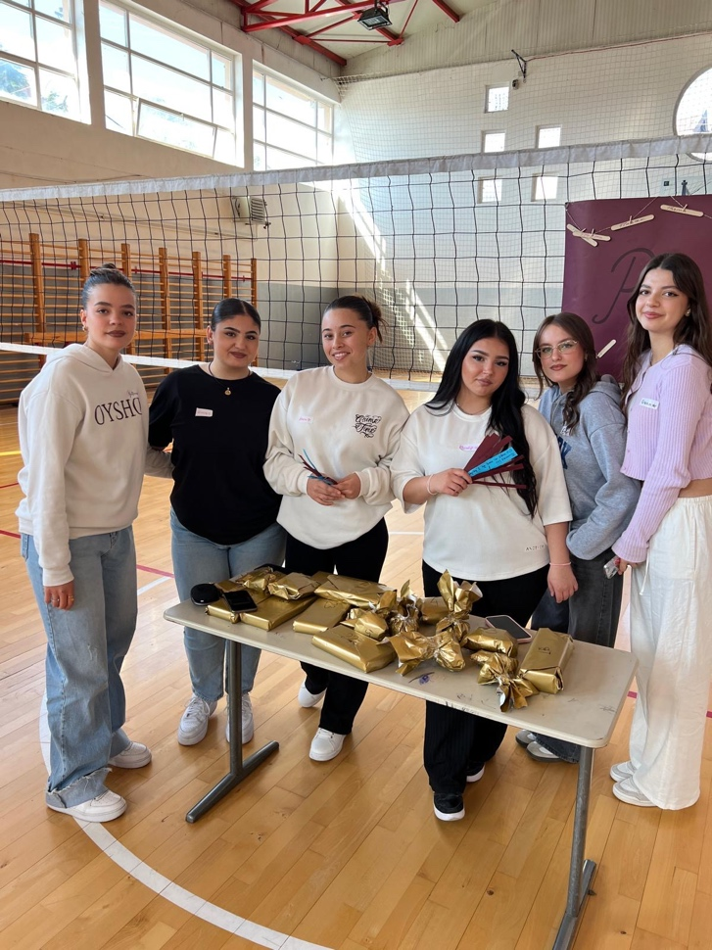
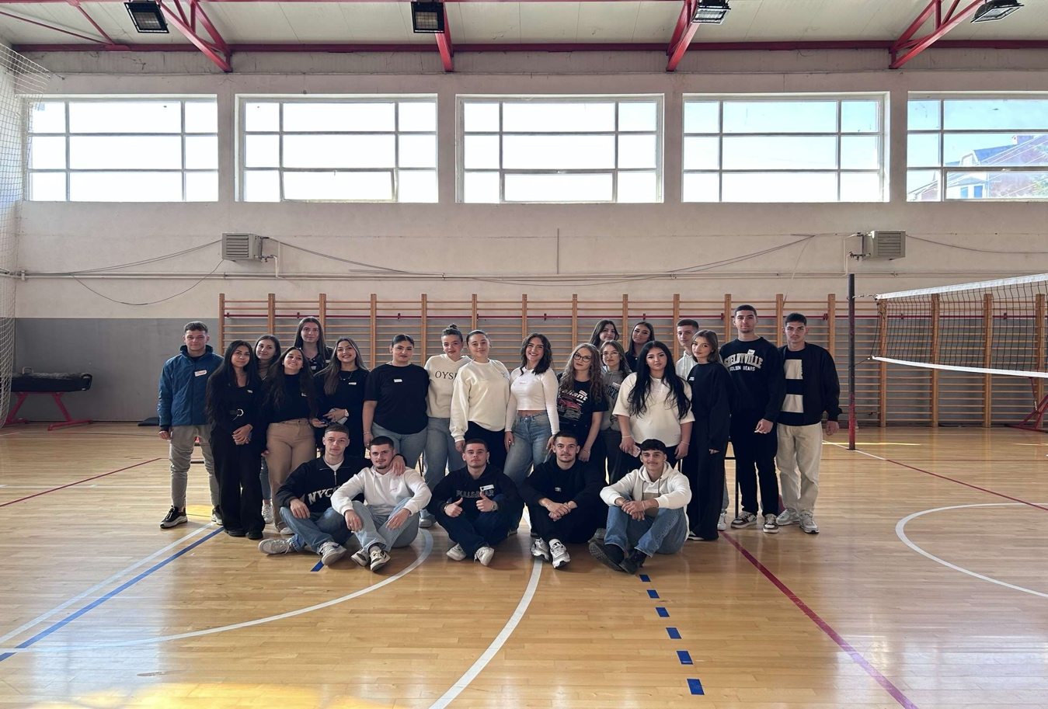

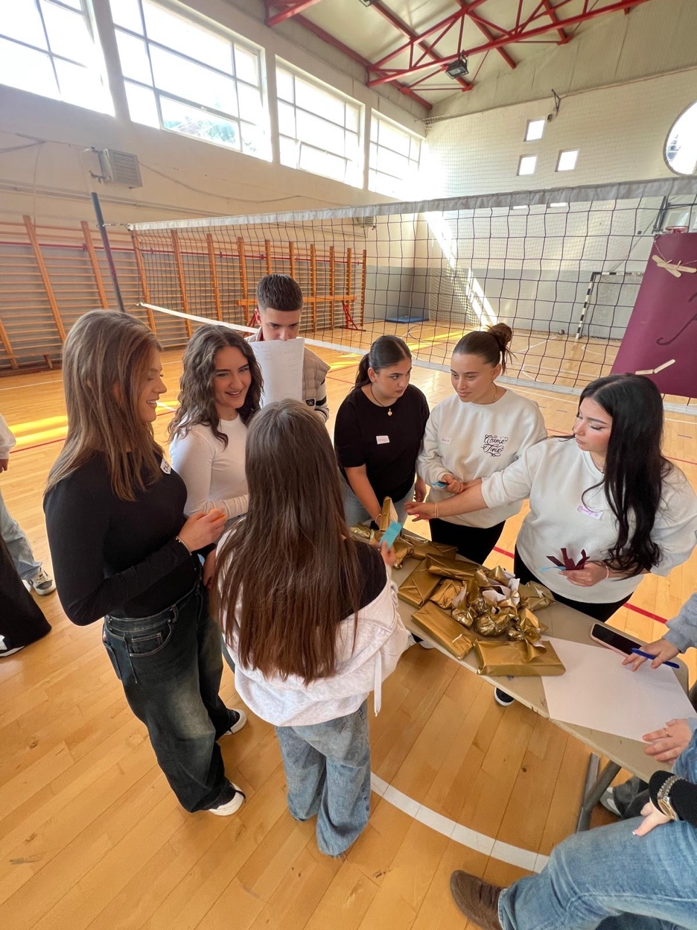
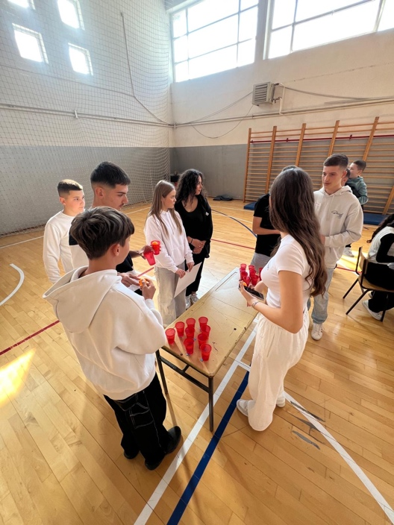

Nxënësit që kanë marrë pjesë në përgatitjen e projektit:
Učenici koji su učestvovali u pripremi projekta
Mjaltina Ferati lll2
Aulona Kamberi lll2
Gresa Afezi lll2
Miradije Bektashi lll2
Emine Sherifi lll2
Flamur Imeri lll2
Edon Ajdini lll2
Milka Apsostulović ll1
Sofija Jovanović lll1
Daniel Trajković lll1
Amela Ramadanović lll1
Zenetija Duraku lll1
Bahrie Duraku lll1
Enesa Kadriu lll3
Altina Dauti lll3
Erda Iljazi lll4
Jola Aliu lll4
Lea Saqipi lll4
Aziz Behluli lll4
Dorart Hyseni lll4
Erion Haliti lll4
Bardhyl Haziri lll4
Rrezart Shabani lll4
Jon Halimi lll4
Erblint Ismaili lll4
Altin Emini lll5
Alba Shabani lll5
Amire Sadiku lll5
Shukrije Raimi lll5
Leart Zylfiu lll5
Eron Bera lll5
Gesa Veseli lll6
Artin Haliti ll6
Bleron Jusufi lll6
Enes Jakupi lll6
Dardan Hyseni lll6
Elisa Hasani lll6
Eldina Duraku lll1
Siera Rexhepi ll2

Garuesit- Takmičari:
Emir Halili l2
Arion Nebiu l2
Kaltrina Hajdari l2
Suela Mustafa l2
Nil Hafizi l3
Amri Rexhepi l3
Anisa Abduli l3
Ulpiana Ahmedi l3
Elion salihu l4
Amar ademi l4
Anida emibi l4
Diellza agushi l4
Omer hasani l5
Elda mehmeti l5
Anisa Bektashi l5
Armend ismaili l5
Altin Mustafa l6
Pranvera ibrahimi l5
Sued Iljazi l6
Granit Ramadani l6
Esra Bajrami l7
Orgesa Jusufi l7
Leard Osmani l7
Taulant Jahiji l7

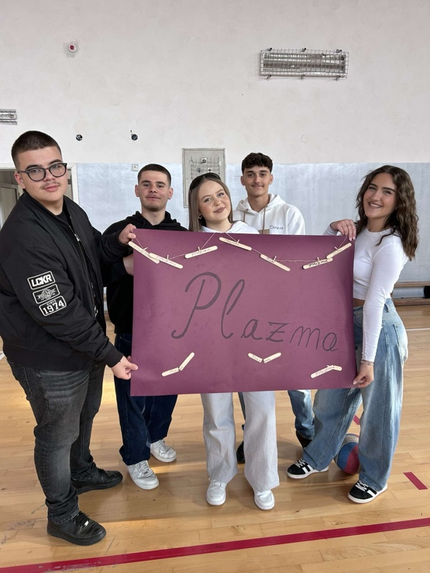
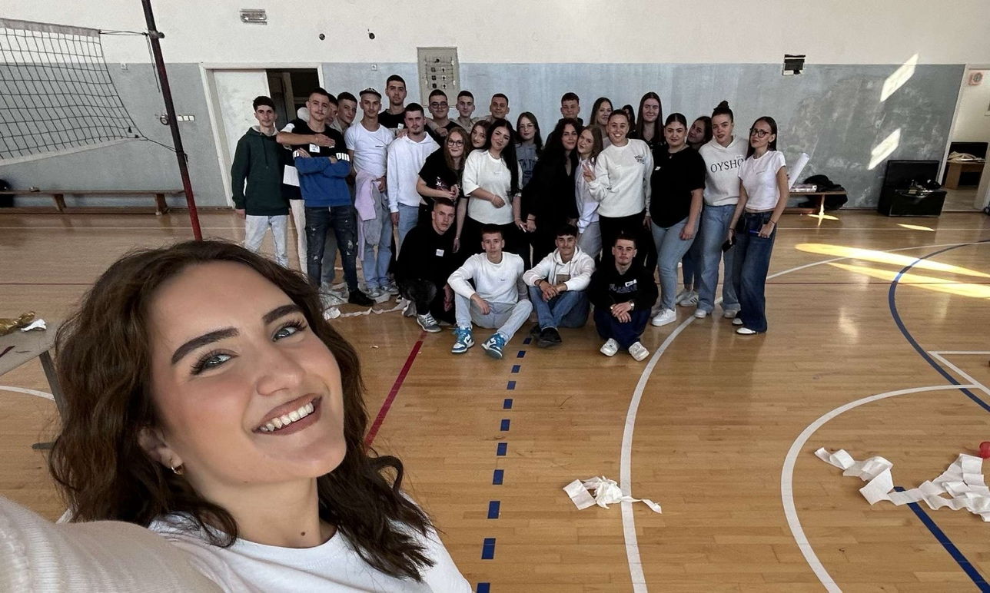
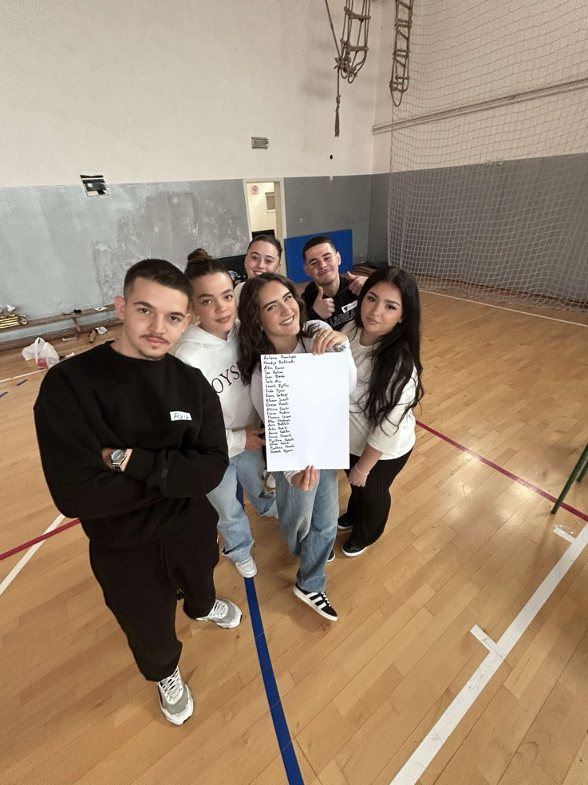
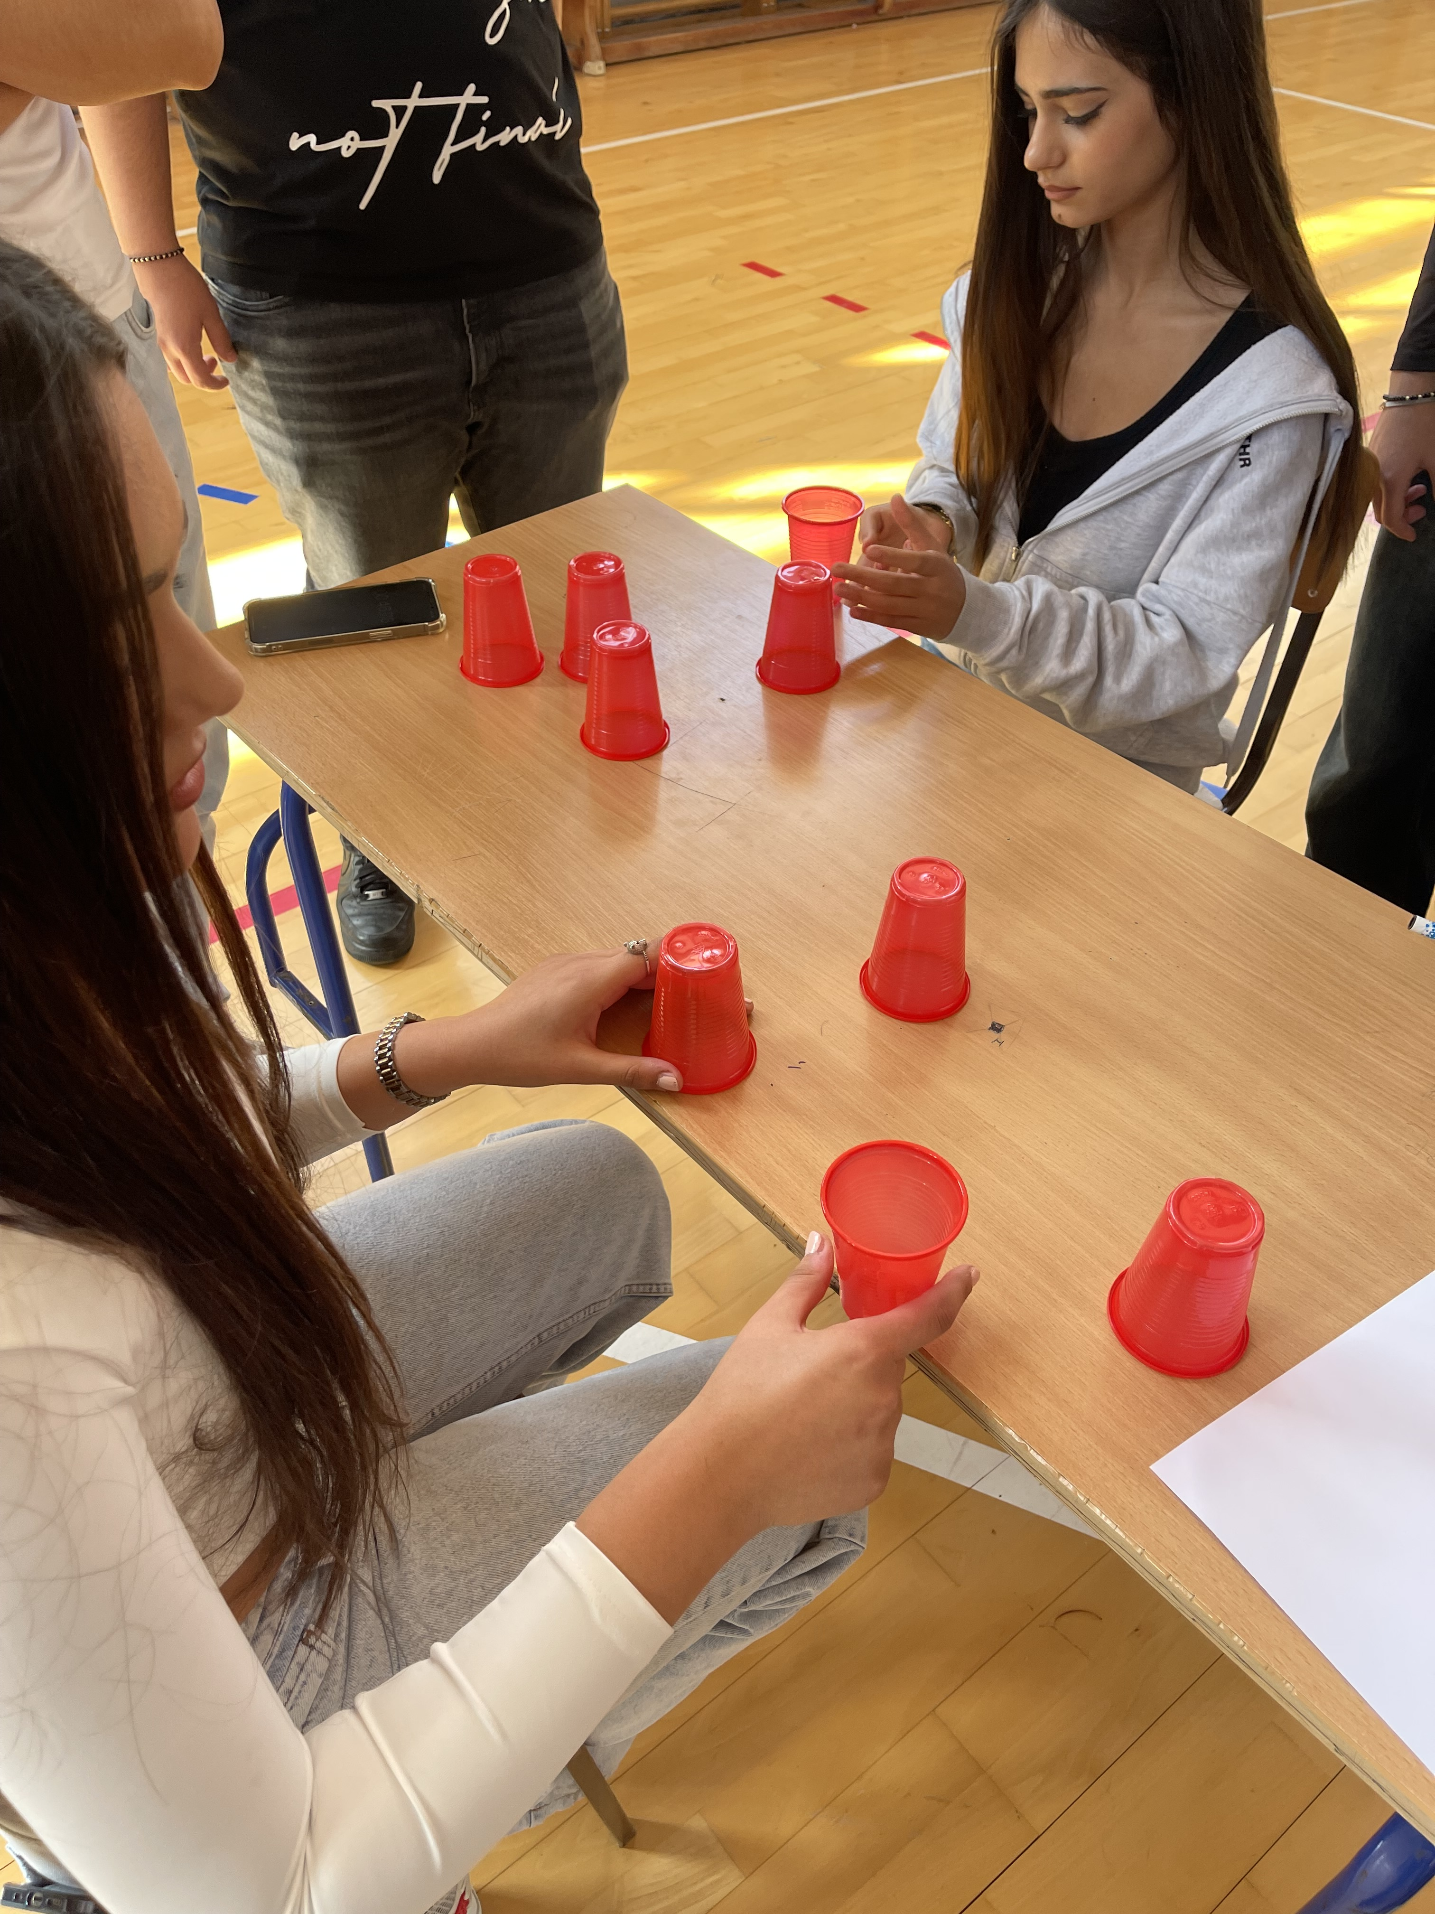
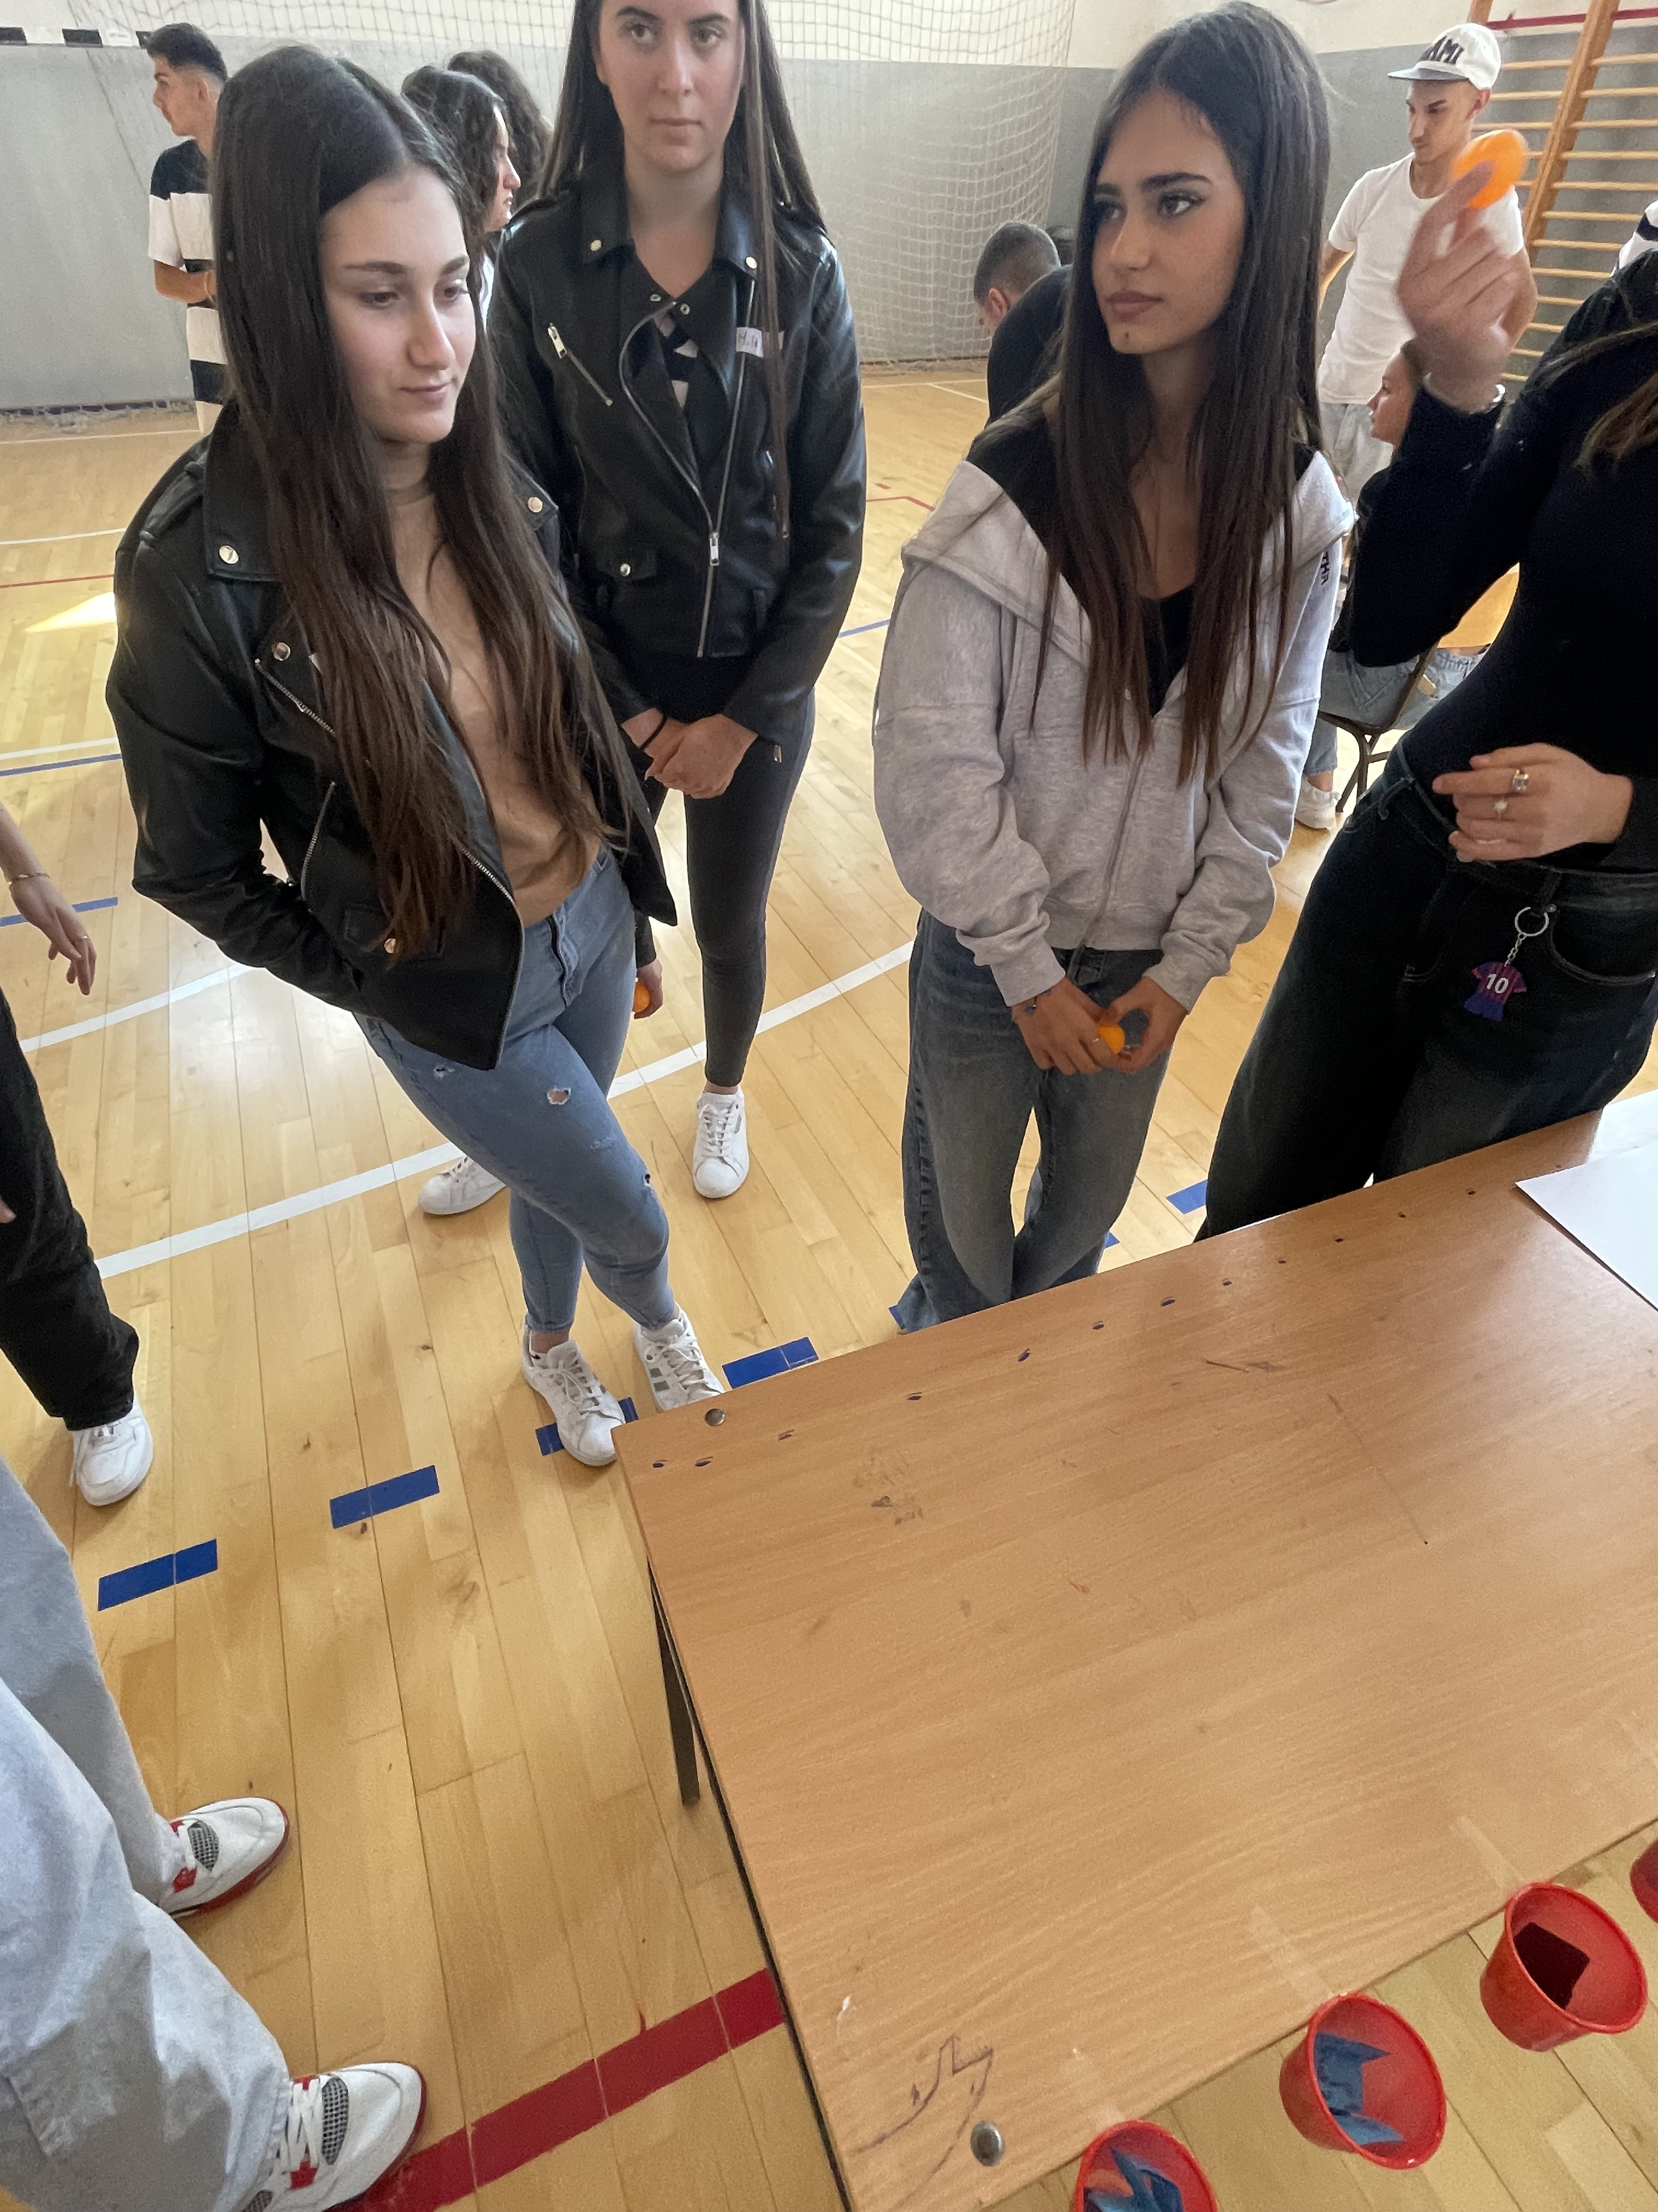
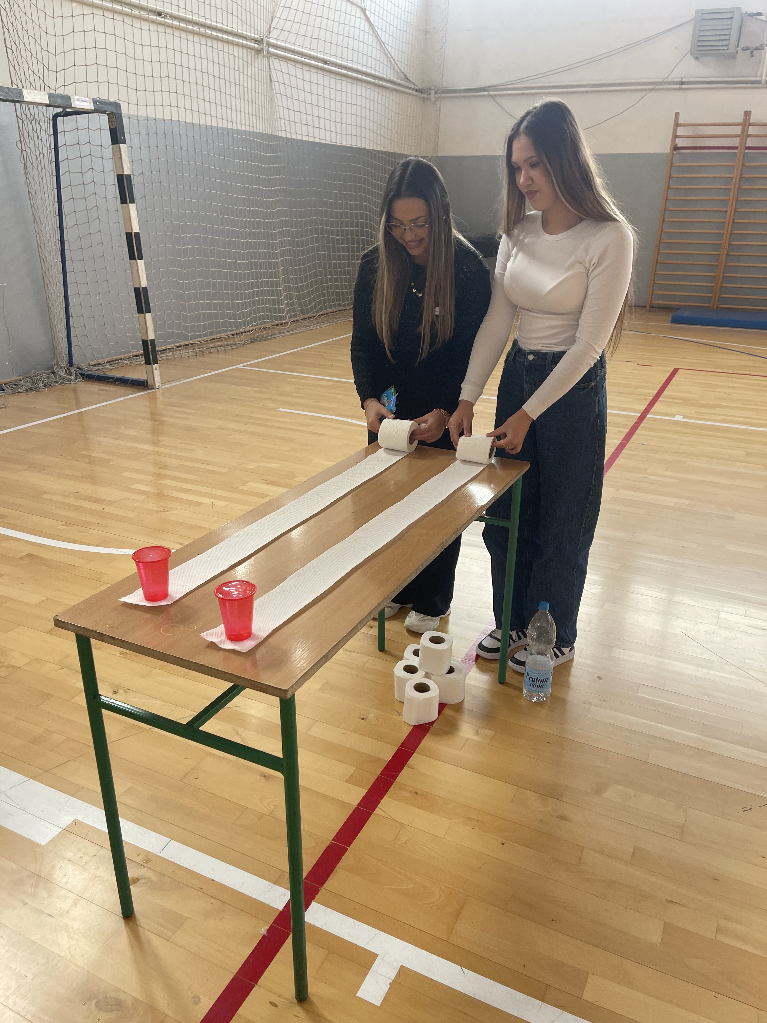
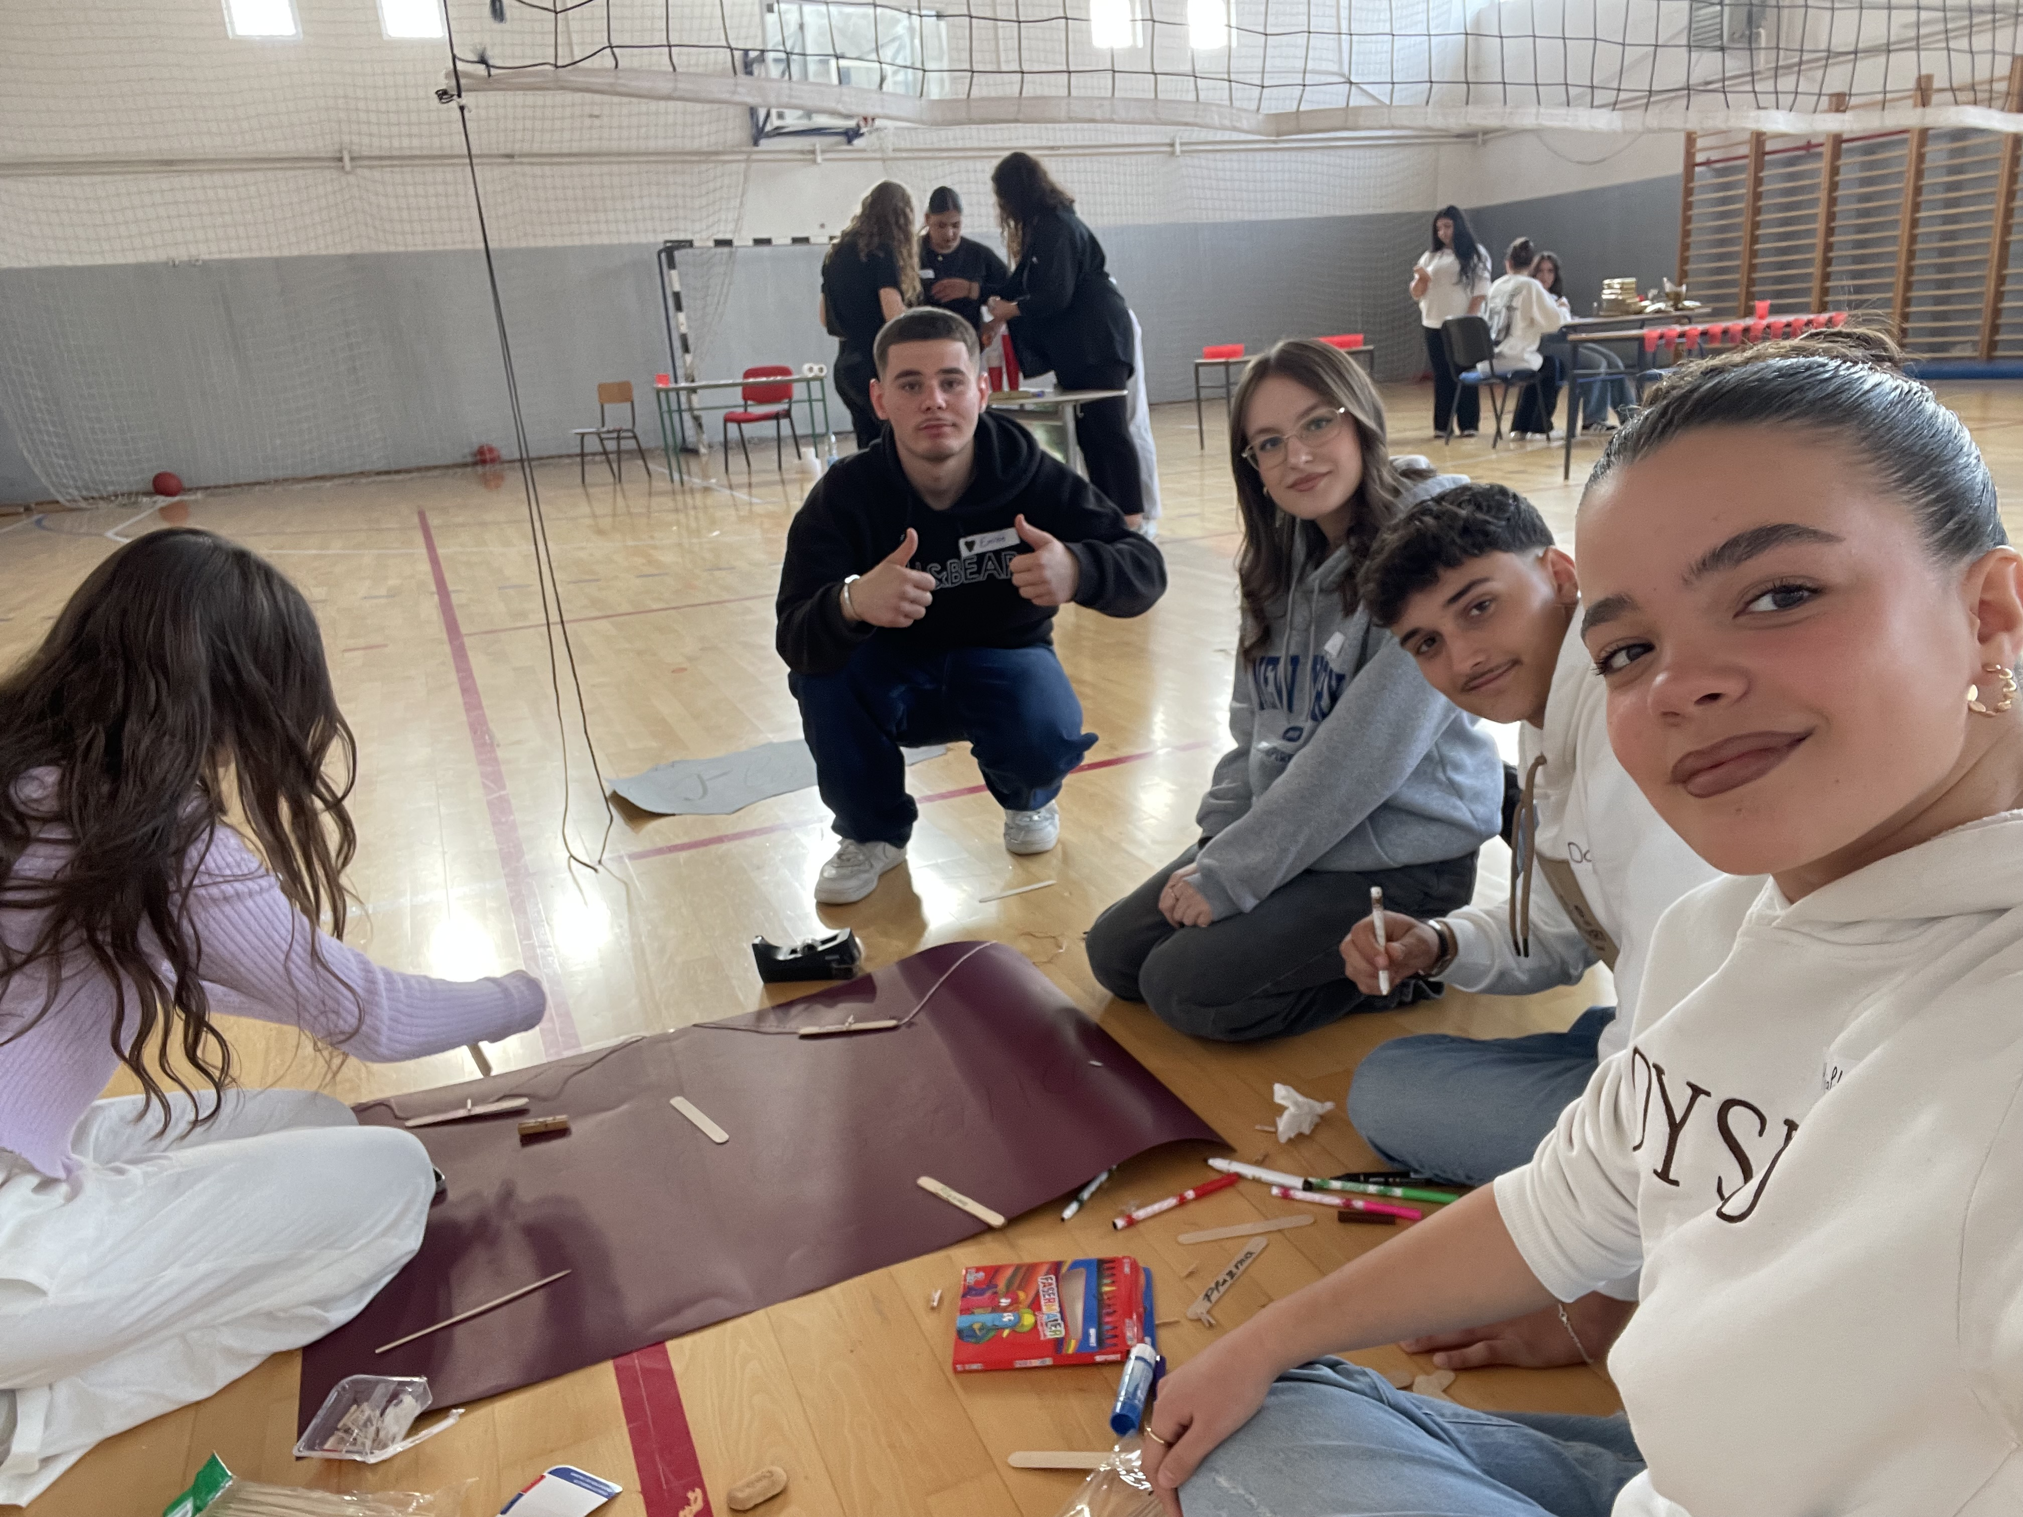
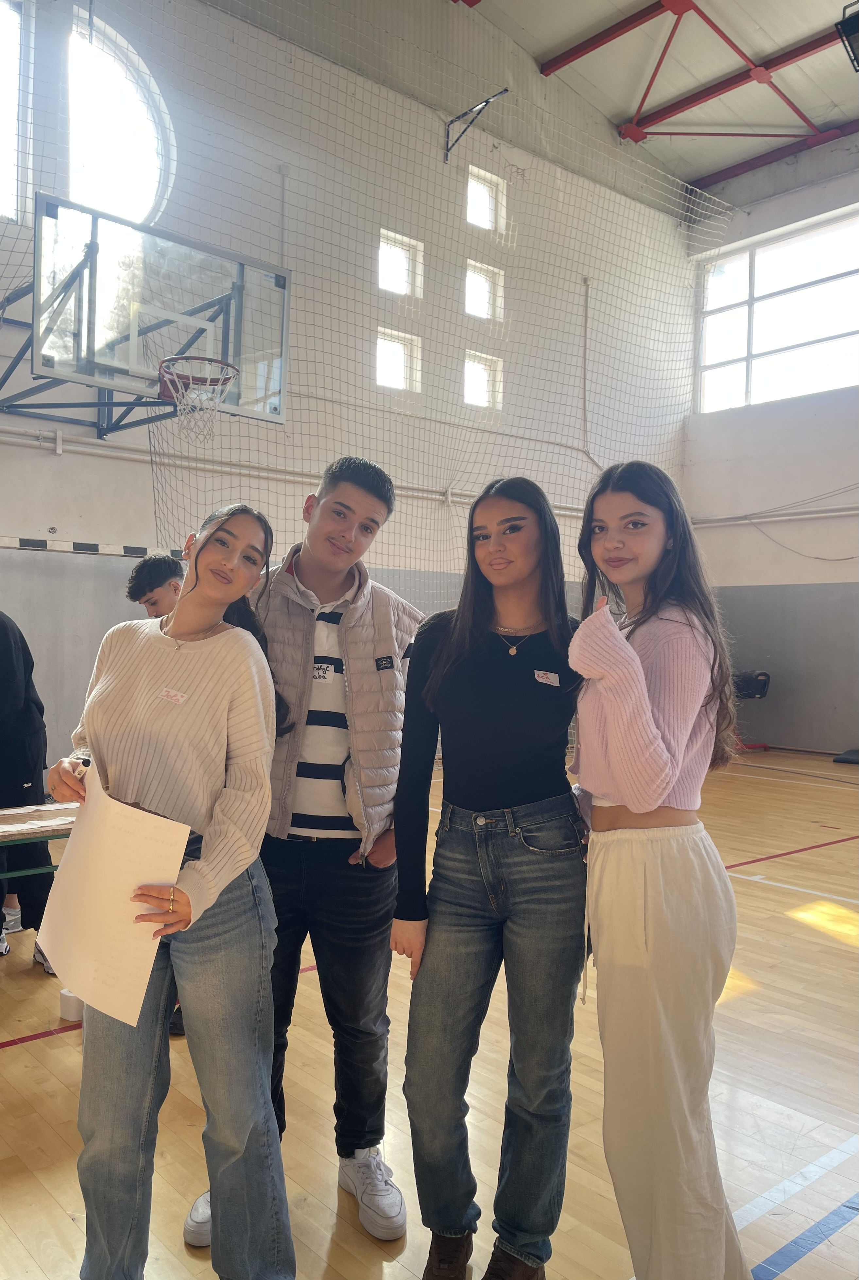

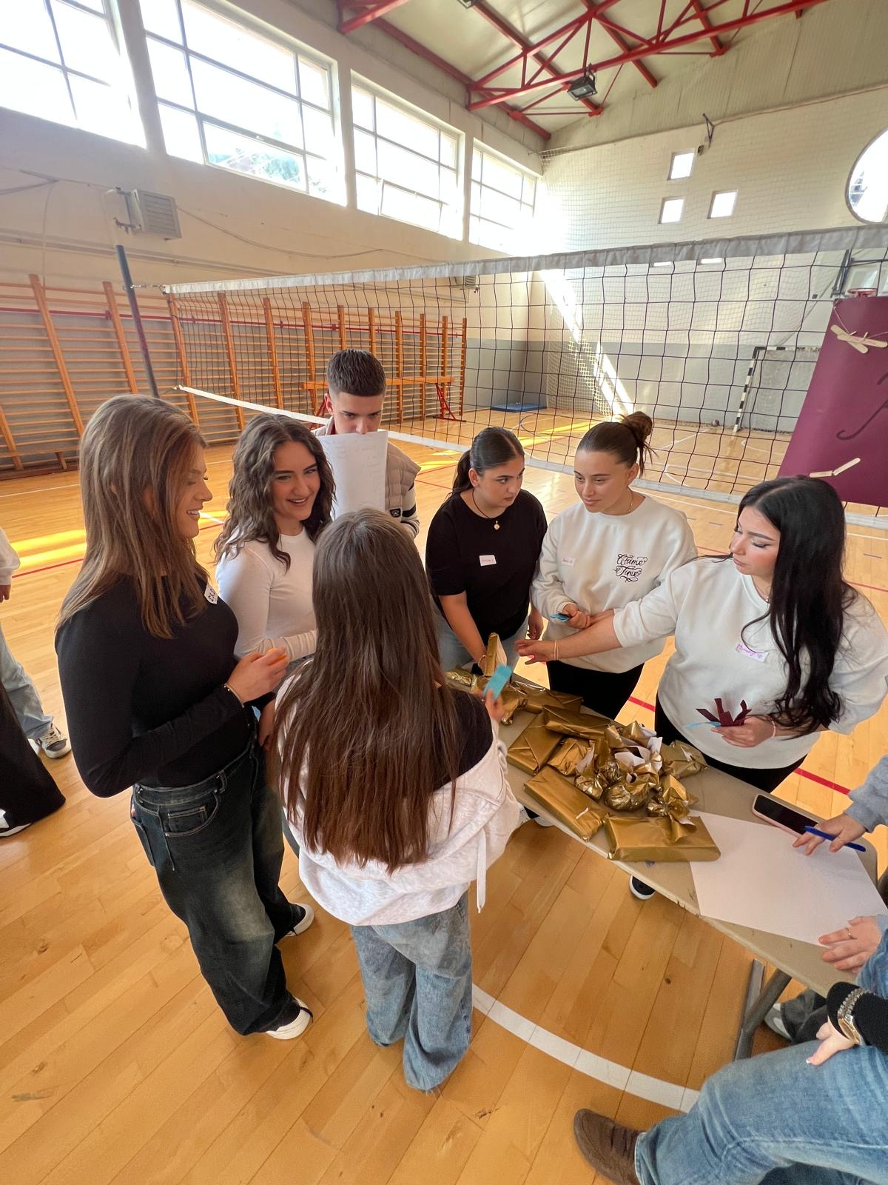
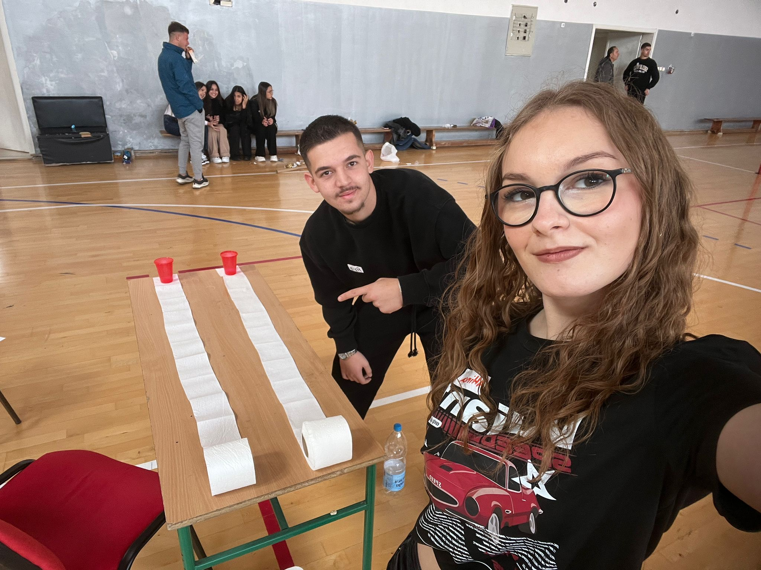
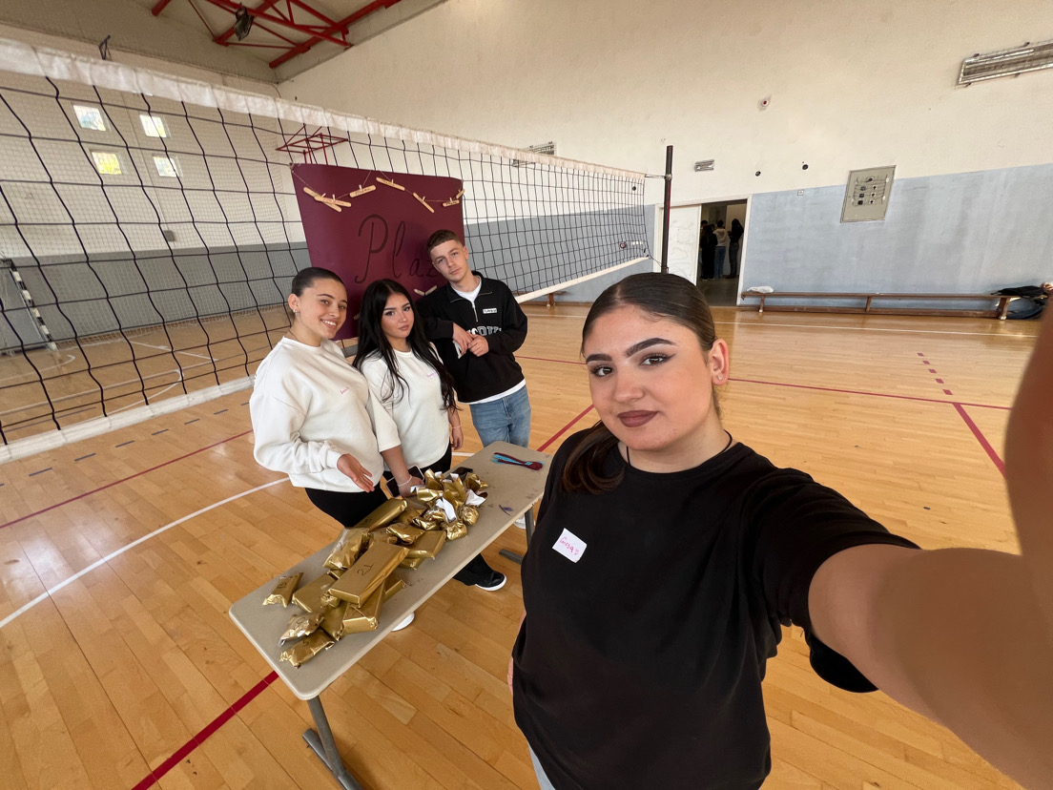

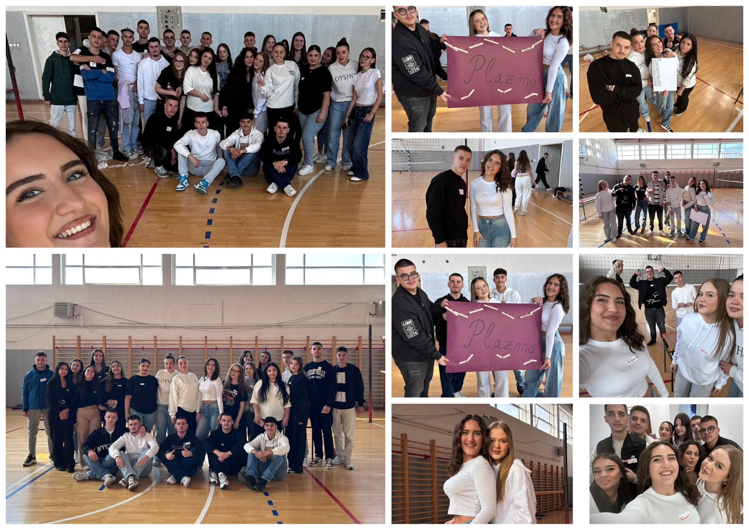

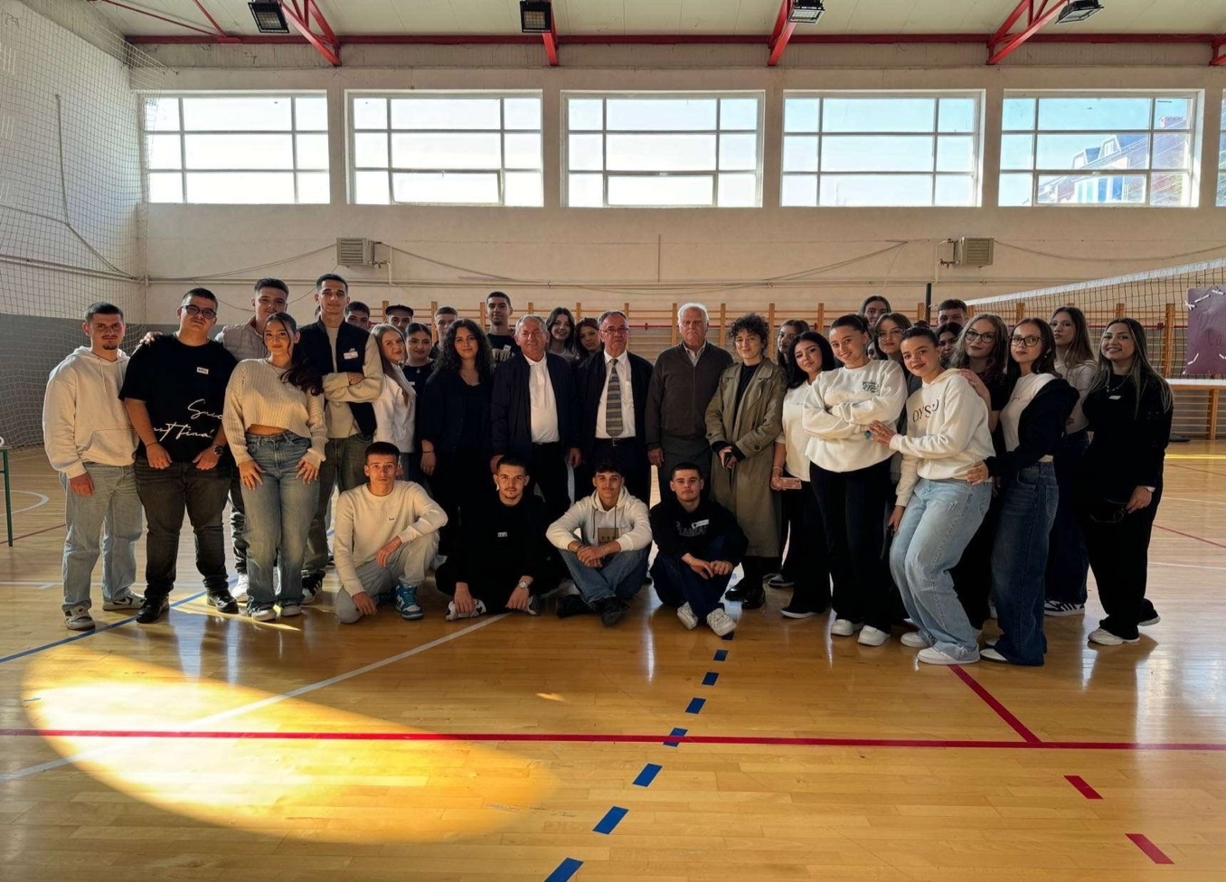

Preshevë-Preševo Nxënësit-Učenici
22.10.2024

